习近平在中央人才工作会议上强调 深入实施新时代人才强国战略 加快建设世界重要人才中心和创新高地

习近平在中央人才工作会议上强调
深入实施新时代人才强国战略 加快建设世界重要人才中心和创新高地
李克强主持 栗战书汪洋赵乐际韩正出席 王沪宁讲话

新华社北京9月28日电 中央人才工作会议9月27日至28日在北京召开。中共中央总书记、国家主席、中央军委主席习近平出席会议并发表重要讲话，强调要坚持党管人才，坚持面向世界科技前沿、面向经济主战场、面向国家重大需求、面向人民生命健康，深入实施新时代人才强国战略，全方位培养、引进、用好人才，加快建设世界重要人才中心和创新高地，为2035年基本实现社会主义现代化提供人才支撑，为2050年全面建成社会主义现代化强国打好人才基础。
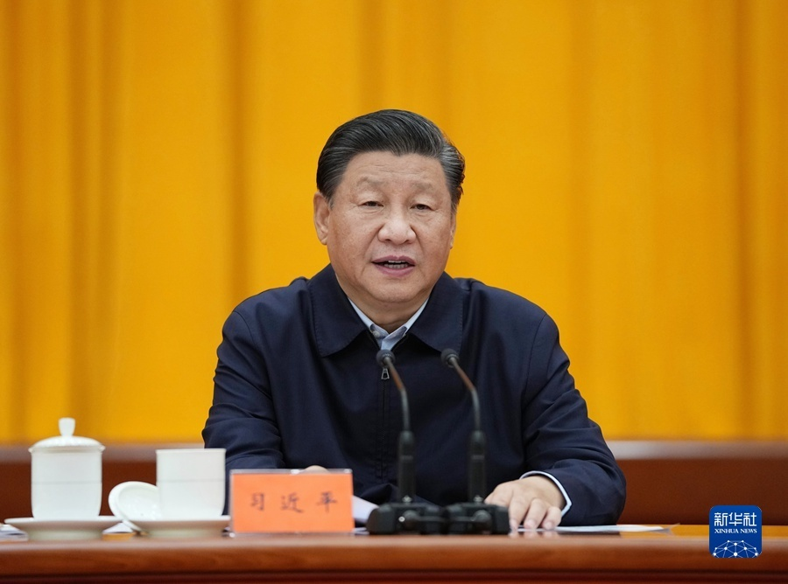
9月27日至28日，中央人才工作会议在北京召开。中共中央总书记、国家主席、中央军委主席习近平出席会议并发表重要讲话。新华社记者 李学仁 摄
李克强主持会议。栗战书、汪洋、赵乐际、韩正出席会议。王沪宁作总结讲话。
习近平在讲话中指出，在百年奋斗历程中，我们党始终重视培养人才、团结人才、引领人才、成就人才，团结和支持各方面人才为党和人民事业建功立业。党的十八大以来，党中央作出人才是实现民族振兴、赢得国际竞争主动的战略资源的重大判断，作出全方位培养、引进、使用人才的重大部署，推动新时代人才工作取得历史性成就、发生历史性变革。党对人才工作的领导全面加强，人才队伍快速壮大，人才效能持续增强，人才比较优势稳步增强，我国已经拥有一支规模宏大、素质优良、结构不断优化、作用日益突出的人才队伍，我国人才工作站在一个新的历史起点上。
习近平强调，当前，我国进入了全面建设社会主义现代化国家、向第二个百年奋斗目标进军的新征程，我们比历史上任何时期都更加接近实现中华民族伟大复兴的宏伟目标，也比历史上任何时期都更加渴求人才。实现我们的奋斗目标，高水平科技自立自强是关键。综合国力竞争说到底是人才竞争。人才是衡量一个国家综合国力的重要指标。国家发展靠人才，民族振兴靠人才。我们必须增强忧患意识，更加重视人才自主培养，加快建立人才资源竞争优势。
习近平指出，党的十八大以来，党中央深刻回答了为什么建设人才强国、什么是人才强国、怎样建设人才强国的重大理论和实践问题，提出了一系列新理念新战略新举措。一是坚持党对人才工作的全面领导，二是坚持人才引领发展的战略地位，三是坚持面向世界科技前沿、面向经济主战场、面向国家重大需求、面向人民生命健康，四是坚持全方位培养用好人才，五是坚持深化人才发展体制机制改革，六是坚持聚天下英才而用之，七是坚持营造识才爱才敬才用才的环境，八是坚持弘扬科学家精神。以上8条，是我们对我国人才事业发展规律性认识的深化，要始终坚持并不断丰富发展。
习近平强调，加快建设世界重要人才中心和创新高地，必须把握战略主动，做好顶层设计和战略谋划。我们的目标是：到2025年，全社会研发经费投入大幅增长，科技创新主力军队伍建设取得重要进展，顶尖科学家集聚水平明显提高，人才自主培养能力不断增强，在关键核心技术领域拥有一大批战略科技人才、一流科技领军人才和创新团队；到2030年，适应高质量发展的人才制度体系基本形成，创新人才自主培养能力显著提升，对世界优秀人才的吸引力明显增强，在主要科技领域有一批领跑者，在新兴前沿交叉领域有一批开拓者；到2035年，形成我国在诸多领域人才竞争比较优势，国家战略科技力量和高水平人才队伍位居世界前列。
习近平指出，加快建设世界重要人才中心和创新高地，需要进行战略布局。综合考虑，可以在北京、上海、粤港澳大湾区建设高水平人才高地，一些高层次人才集中的中心城市也要着力建设吸引和集聚人才的平台，开展人才发展体制机制综合改革试点，集中国家优质资源重点支持建设一批国家实验室和新型研发机构，发起国际大科学计划，为人才提供国际一流的创新平台，加快形成战略支点和雁阵格局。
习近平强调，要深化人才发展体制机制改革。要根据需要和实际向用人主体充分授权，发挥用人主体在人才培养、引进、使用中的积极作用。用人主体要发挥主观能动性，增强服务意识和保障能力，建立有效的自我约束和外部监督机制，确保下放的权限接得住、用得好。用人单位要切实履行好主体责任，用不好授权、履责不到位的要问责。要积极为人才松绑，完善人才管理制度，做到人才为本、信任人才、尊重人才、善待人才、包容人才。要赋予科学家更大技术路线决定权、更大经费支配权、更大资源调度权，同时要建立健全责任制和军令状制度，确保科研项目取得成效。要深化科研经费管理改革，优化整合人才计划，让人才静心做学问、搞研究，多出成果、出好成果。要完善人才评价体系，加快建立以创新价值、能力、贡献为导向的人才评价体系，形成并实施有利于科技人才潜心研究和创新的评价体系。
习近平指出，要大力培养使用战略科学家，坚持实践标准，在国家重大科技任务担纲领衔者中发现具有深厚科学素养、长期奋战在科研第一线，视野开阔，前瞻性判断力、跨学科理解能力、大兵团作战组织领导能力强的科学家。要坚持长远眼光，有意识地发现和培养更多具有战略科学家潜质的高层次复合型人才，形成战略科学家成长梯队。
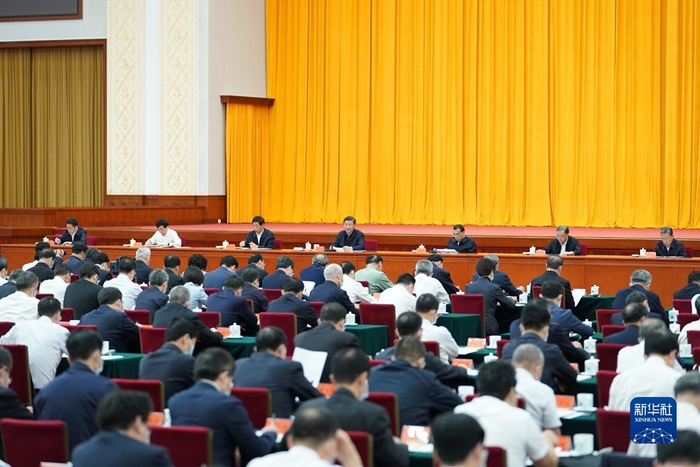
9月27日至28日，中央人才工作会议在北京召开。中共中央总书记、国家主席、中央军委主席习近平出席会议并发表重要讲话。新华社记者 殷博古 摄
习近平强调，要打造大批一流科技领军人才和创新团队，发挥国家实验室、国家科研机构、高水平研究型大学、科技领军企业的国家队作用，围绕国家重点领域、重点产业，组织产学研协同攻关。要优化领军人才发现机制和项目团队遴选机制，对领军人才实行人才梯队配套、科研条件配套、管理机制配套的特殊政策。要造就规模宏大的青年科技人才队伍，把培育国家战略人才力量的政策重心放在青年科技人才上，支持青年人才挑大梁、当主角。要培养大批卓越工程师，努力建设一支爱党报国、敬业奉献、具有突出技术创新能力、善于解决复杂工程问题的工程师队伍。要调动好高校和企业两个积极性，实现产学研深度融合。
习近平指出，要下大气力全方位培养、引进、用好人才。我国拥有世界上规模最大的高等教育体系，有各项事业发展的广阔舞台，完全能够源源不断培养造就大批优秀人才，完全能够培养出大师。我们要有这样的决心、这样的自信。要走好人才自主培养之路，高校特别是“双一流”大学要发挥培养基础研究人才主力军作用，全方位谋划基础学科人才培养，建设一批基础学科培养基地，培养高水平复合型人才。要制定实施基础研究人才专项，长期稳定支持一批在自然科学领域取得突出成绩且具有明显创新潜力的青年人才。要培养造就大批哲学家、社会科学家、文学艺术家等各方面人才。要加强人才国际交流。要用好用活各类人才，对待急需紧缺的特殊人才，要有特殊政策，不要求全责备，不要论资排辈，不要都用一把尺子衡量，让有真才实学的人才英雄有用武之地。要建立以信任为基础的人才使用机制，允许失败、宽容失败，鼓励科技领军人才挂帅出征。要为各类人才搭建干事创业的平台，构建充分体现知识、技术等创新要素价值的收益分配机制，让事业激励人才，让人才成就事业。
习近平强调，做好人才工作必须坚持正确政治方向，不断加强和改进知识分子工作，鼓励人才深怀爱国之心、砥砺报国之志，主动担负起时代赋予的使命责任。广大人才要继承和发扬老一辈科学家胸怀祖国、服务人民的优秀品质，心怀“国之大者”，为国分忧、为国解难、为国尽责。要优化人才表彰奖励制度，加大先进典型宣传力度，在全社会推动形成尊重人才的风尚。
习近平指出，各级党委（党组）要完善党委统一领导，组织部门牵头抓总，职能部门各司其职、密切配合，社会力量广泛参与的人才工作格局。各地区各部门要立足实际、突出重点，解决人才反映强烈的实际问题。要加大人才发展投入，提高人才投入效益。各级党委宣传部门，各级政府教育、科技、工信、安全、人社、文旅、国资、金融、外事等部门，要充分发挥职能作用，共同抓好人才工作各项任务落实。
李克强在主持会议时指出，习近平总书记的重要讲话，从党和国家事业发展全局的高度，全面回顾了党的十八大以来人才工作取得的历史性成就、发生的历史性变革，深入分析了人才工作面临的新形势新任务新挑战，科学回答了新时代人才工作的一系列重大理论和实践问题，明确了指导思想、战略目标、重点任务、政策举措，指明了前进方向，提供了根本遵循，具有很强的政治性、思想性、理论性，是指导新时代人才工作的纲领性文献。要认真学习贯彻，增强“四个意识”、坚定“四个自信”、做到“两个维护”，把会议精神转化为做好人才工作的强大动力，转化为推动人才工作高质量发展的思路举措，转化为加快建设人才强国的生动实践，不断开创党的人才工作新局面。
王沪宁在总结讲话中表示，习近平总书记重要讲话高屋建瓴、视野宏大、内涵丰富、思想深刻，科学回答了新时代人才工作的一系列重大理论和实践问题，具有很强的政治性、思想性、指导性、针对性。要深入学习贯彻习近平总书记关于新时代人才工作的新理念新战略新举措，推动党中央关于新时代人才工作各项决策部署落地生效。要抓好会议精神学习宣传和贯彻落实。
北京市、上海市、广东省深圳市、教育部、中国科学院、中国航天科技集团有限公司、清华大学负责同志作交流发言。
中共中央政治局委员、中央书记处书记，全国人大常委会有关领导同志，国务委员，最高人民法院院长，最高人民检察院检察长，全国政协有关领导同志等出席会议。
中央人才工作领导小组成员，各省、自治区、直辖市和计划单列市、新疆生产建设兵团，中央和国家机关各部门、各人民团体，中央军委机关有关部门主要负责同志和分管负责同志，中管金融企业、部分国有重要骨干企业、中管高校主要负责同志等参加会议。

